防灾减灾 红会在行动

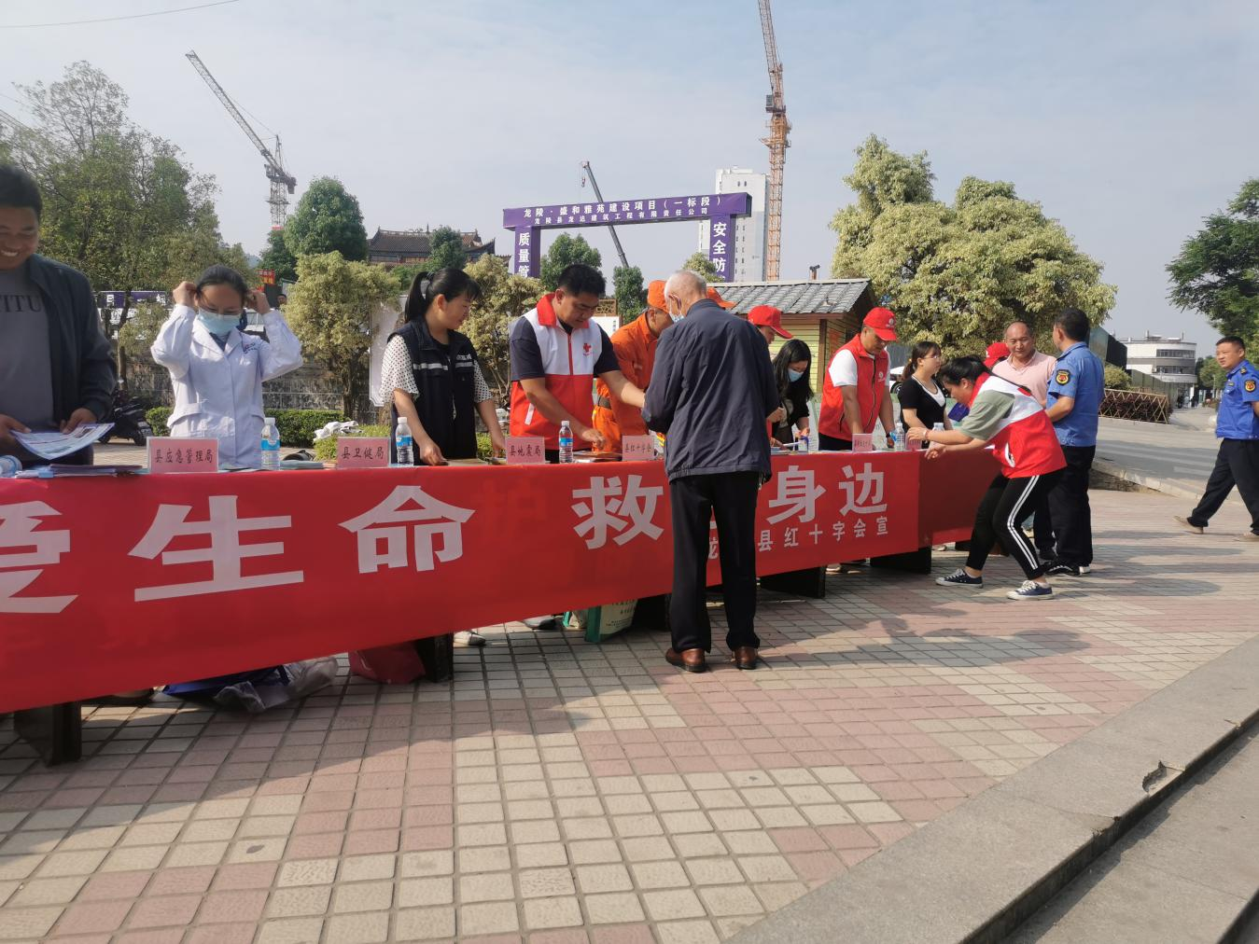
2023年5月12日是第15个全国防灾减灾日。龙陵县红十字会于当日在龙陵县抗战纪念广场开展第15个“5·12”全国防灾减灾日暨防灾减灾宣传活动。
县红十字会聚焦主责主业，秉持守护群众生命健康和安全的原则，大力弘扬“人道、博爱、奉献”的红十字精神。为增强群众对应急知识的了解，提高群众在发生灾害时的应急自救和互救能力，县红十字会现场向群众普及应急救护知识和进行心肺复苏操作演示。围观群众跃跃欲试，亲自上前实操，县红十字会工作人员认真指导操作步骤。
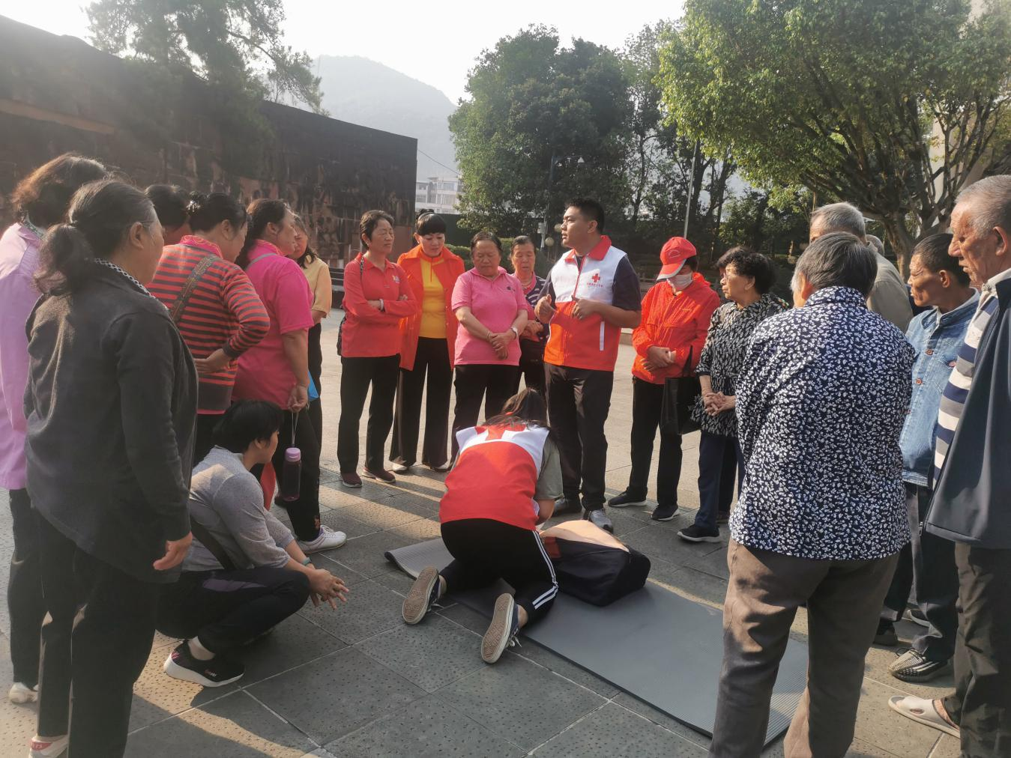
应急救护知识普及后，有群众表示：“应急救护这项技能在发生灾难时是非常有用的，需要更多的人了解这方面知识，学会心肺复苏这项技能，希望你们经常来向我们普及”。
本次宣传活动地开展，提高了群众的自救互救意识，让群众深刻体会到了生命的脆弱，真正做到“关爱生命，救在身边”。县红十字会也将不断提升群众应急救护知识和技能普及水平，真正打造群众身边的红十字会，为我县防灾减灾注入红十字力量。
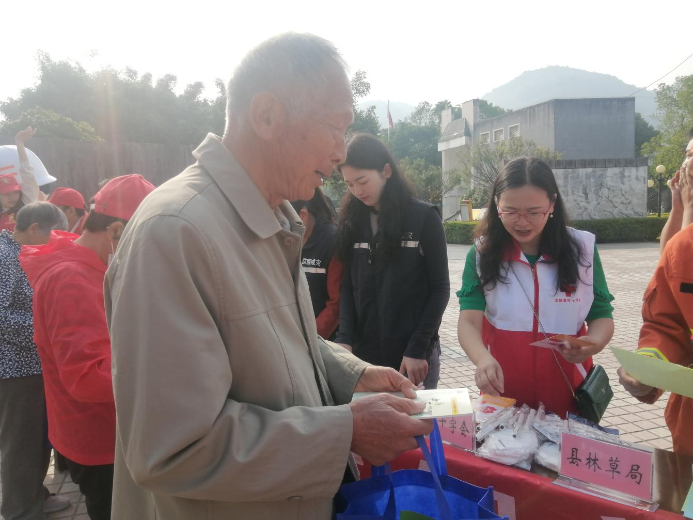
（龙陵县红十字会供稿）

